深圳大学考试答题纸

(以论文、报告等形式考核专用)  
二○ 二四 ～二○ 二五 学年度第 二 学期

|  |  |  |  |  |  |  |  |  |  |  |  |  |  |  |  |  |  |  |
| --- | --- | --- | --- | --- | --- | --- | --- | --- | --- | --- | --- | --- | --- | --- | --- | --- | --- | --- |
| 课程编号 | | 1502960001 | | | 课序号 | | | 04 | | 课程名称 | | 计算机游戏开发 | | 主讲教师 | 储颖 | | 评分 |  |
| 学 号 | | 2022150221 | | | |  | 姓名 | | 何泽锋 | | 专业年级 | | 2022级计算机科学与技术（创新班） | | | | | |
| 学 号 | | 2022150126 | | | |  | 姓名 | | 刘志鑫 | | 专业年级 | | 2022级计算机科学与技术（创新班） | | | | | |
| 学 号 | | 2022150167 | | | |  | 姓名 | | 陈洋琛 | | 专业年级 | | 2022级计算机科学与技术（创新班） | | | | | |
| **组 号** | | 9 | | | |  |  | | **组长联系方式（手机号）** | | | | 17665673688 | | | | | |
|  |  | | | | | | | | | | | | | | | | | |
|  | 教师评语：  一、内容完整性（40分）：  二、逻辑清晰度（30分）：  三、语言准确度（20分）：  四、格式规范性（10分）： | | | | | | | | | | | | | | | | | |
| 题目： | | |  | 《计算机游戏开发》游戏设计文档 | | | | | | | | | | | |  | | |

# 叠灯纪

在这座被年兽夺走节日的小镇，传统正在消失。

灯笼熄灭，爆竹哑然，人们渐渐忘记了为何庆祝。

你从一堆褪色的年画中醒来，手中握着一张节庆碎片。

传说只要叠齐所有失落的节日记忆，终结年兽的诅咒。

此刻，新桃换旧符。

**作者：**

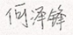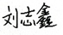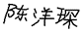

版本 # α0.1

Monday, June 23, 2025

**目　　录**

叠灯纪 1

一．游戏简介 3

二．游戏效果展示 3

三．游戏创作立意 7

1. 创作背景 7

2. 现实立意 7

四．游戏设计思路 8

1. 游戏玩法设计 8

2. 游戏系统设计 8

3. 游戏场景设计 8

4. 游戏角色设计 9

5. 游戏风格设计 9

6. 游戏美术元素设计 9

7. 游戏文案设计 10

8. 游戏合成设置 10

9．游戏任务设置 11

10. 游戏音乐设计 12

五．游戏设计重点、难点 13

1. 设计重点 13

2. 设计难点 13

六．游戏实现技术及创新点 14

1. 美术技术路线 14

2. 程序技术路线 14

3. 创新点 14

七．游戏未来展望 15

1. 内容拓展计划 15

2. 画面升级方向 15

3. 技术升级方向 15

八．游戏创作时间线及分工 15

1. 游戏创作时间线 15

1.1 筹备阶段（第 1-2 周） 15

1.2 开发阶段（第 3-6周） 15

1.3 测试与优化阶段（第 8 周） 16

2. 创作分工 16

3. 贡献度 16

# 游戏简介

《叠灯纪》是一款以中国传统节日文化为核心的卡牌堆叠叙事游戏。玩家将在一个被年兽夺走节日的小镇中，通过收集、组合各种节日元素卡牌（如灯笼、春联、祭品等），逐步修复断裂的文化记忆，最终揭开年兽背后的真相。游戏融合了轻策略、资源管理和情感叙事，每一张卡牌不仅代表物品，更承载着小镇居民的故事与选择。

# 游戏效果展示

1.各个系统展示

（1）对话系统

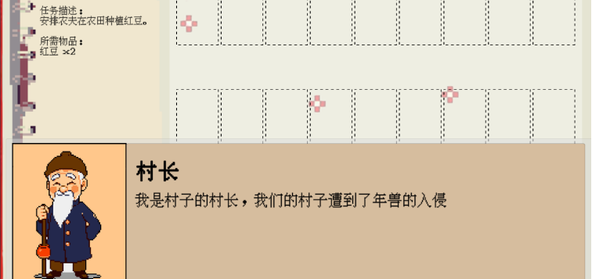

图 1 对话系统

（2）种植系统

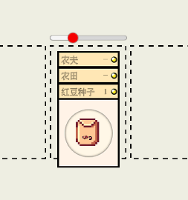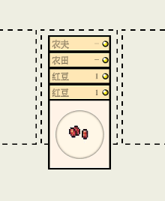

图 2种植系统

（3）加工系统

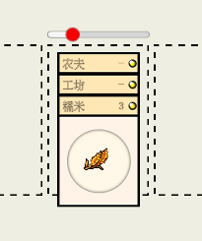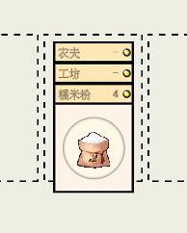

图 3 加工系统

（4）烹饪系统

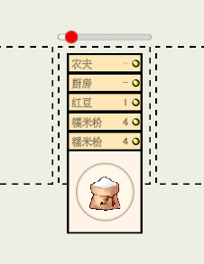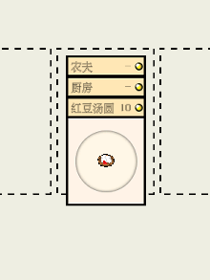

图 4 烹饪系统

（5）出售系统

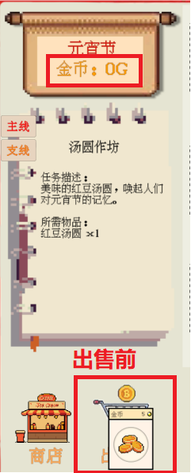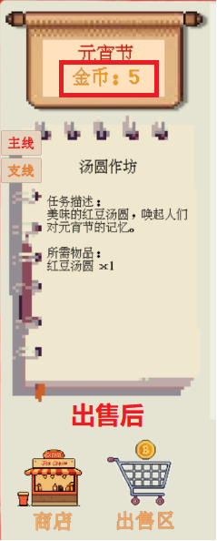

图 5 出售系统

（6）商店系统

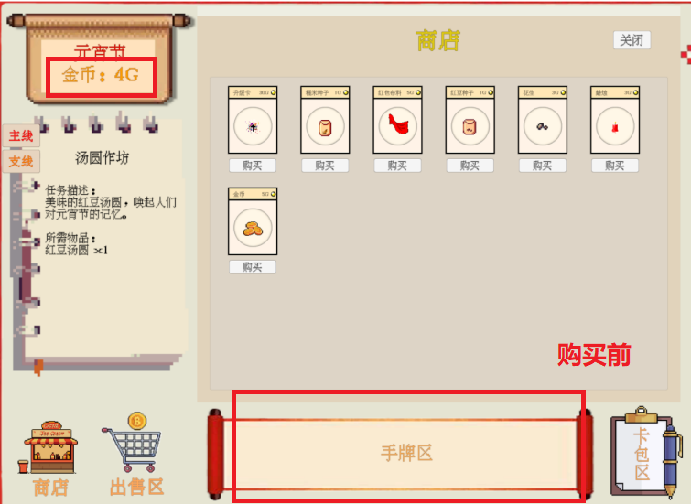

图 6 商店系统购买前

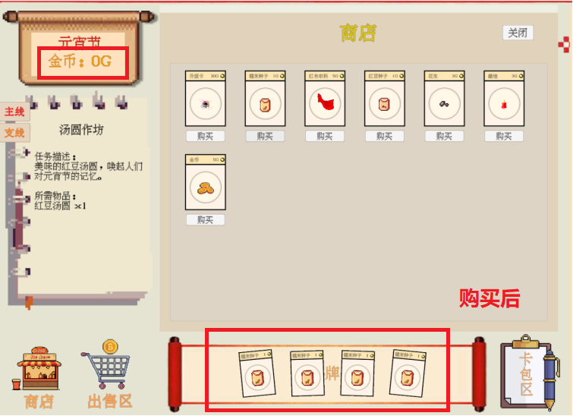

图 7商店系统购买后

（7）任务系统

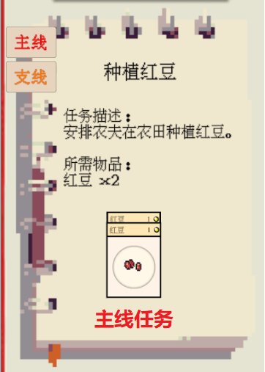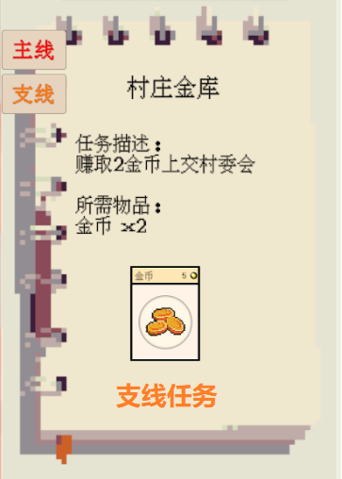

图 8 任务系统

（8）合成表展示

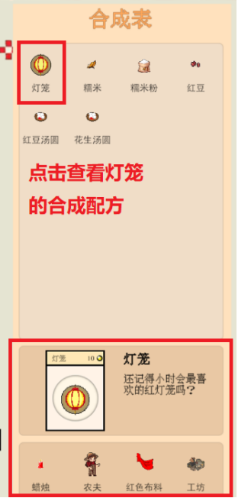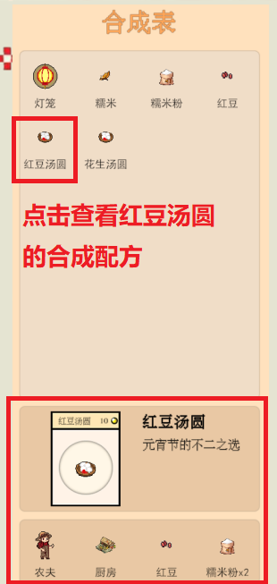

图 9 合成系统

# 三．游戏创作立意

## 创作背景

故事始于我对《堆叠大陆》玩法机制的着迷，但真正触动我的是如何将这种"堆叠"的概念与中国传统节日文化相融合。作为一个从小听着年兽传说长大的孩子，我总在思考：如果节日传统真的被某种力量夺走了，我们要如何一片片找回它们？这个想法在我脑海中酝酿了许久，直到发现卡牌堆叠的玩法恰好能成为承载这个故事的完美容器——每一张节日卡牌都像是一块文化碎片，灯笼、春联、传统美食，这些元素不仅需要被收集，更需要被理解其背后的重量。在设计过程中，最艰难的部分在于平衡游戏性与叙事深度，我不得不舍弃一些复杂的情节分支，转而通过卡牌上的只言片语和组合效果来传递那些关于传统与人性的思考。年兽在游戏中既是反派，也是一个隐喻，它代表着那些让我们盲目遵循习俗的恐惧与惰性。现在想来，这个设计过程本身就像是在堆叠一盏灯笼：先用玩法搭起骨架，再用故事糊上宣纸，最后点亮那团叫做"文化认同"的烛火。我相信总有一天，玩家们能亲手触摸到这些卡牌，在组合它们的过程中，重新发现那些被我们遗忘的节日温度。

## 现实立意

我们希望通过游戏让玩家重新思考传统的意义——它们究竟是温暖的纽带，还是沉重的枷锁？受《堆叠大陆》玩法启发，我们想用“卡牌堆叠”这一直观机制，模拟文化传承中的拼凑与重构过程。这不是为了追逐市场潮流，而是因为节日文化中蕴含的集体记忆与人性矛盾，本身就是一个未被充分探索的叙事富矿。

# 四．游戏设计思路

## 游戏玩法设计

游戏基于卡牌的堆叠进行，玩家需要完成主线任务推动节日的复兴，在游戏过程中会触发剧情，通过与村长的对话了解小镇的节日复兴，最终收集全部的节日记忆战胜年兽。除此之外还设计了支线任务，满足玩家的赚钱欲望，设计了丰厚的奖励，确保游戏在主线结束后玩家仍然有动力继续游玩。

①基本交互：基于卡牌进行游戏，玩家通过鼠标左键拖动将多张卡片进行叠加可以合成、制作新的物品。

②物品栏：用于存放卡牌。

③完成任务：从镇长那里接受发布的节日任务，完成指定任务后领取对应的奖励。

④出售物品：在商店出售生成出的节日物品，获取金币。

⑤升级设施：使用升级卡升级各种生成设施的等级，提高生产效率。

## 游戏系统设计

（1）种植系统

游戏初始时具有一定数量的农田卡牌，这是玩家最基础的资源，后续的节日产品、传统食物都需要用到土壤卡。举例来说，开局的时候会获得元宵节的初始资源，包含糯米种子、红豆种子，使用方式是将种子放置到土壤上，经历一定时间后会收获糯米、红豆。玩家可以购买已解锁的种子来种植。

农田卡可以花费升级卡来升级，加快种植速度，数值设置来说，每一级减少20%的生产时间

（2）加工系统

加工卡牌的数量也是有限的，玩家初始的时候会获得最初级的加工卡——工坊，工坊可以加工农作物，例如种植得到的糯米可以通过工坊加工得到糯米粉。工坊可以通过主线任务获得，等级可以通过升级卡升级，数值变化与种植系统一致

除了加工农作物的工业卡，还有工业生产的卡，例如织布机。

（3）烹饪系统

玩家开局的时候会获得一张厨房的卡牌，用于烹饪食物，例如，可以通过将糯米粉和红豆放入锅中合成汤圆。通过升级卡进行升级。

（4）商店系统

游戏中最重要的经济资源，通过出售作物、产物和完成任务获得，金币可用来购买原材料，例如种子，或者一些无法种植得到的高级作物，比如可以购买花生馅，通过高级作物合成的产物会有额外效果。

（5）对话系统

游戏时村长会出现给予玩家必要的提醒，同时一些特殊事件NPC也会以对话的方式给玩家发布任务，游戏的剧情也是通过对话的方式呈现，玩家将从村长的对话中得知村子的节日情况。

（6）任务系统

任务系统作为游戏的主线，玩家需要完成村长发布的任务来推进节日，通过将所需物品提交到任务区完成任务，在任务区设置了卡牌识别，非所需物品无法提交

## 游戏场景设计

游戏视角类似于桌游，玩家以俯视视角，场景由两层组成，底层是节日风格背景，上层是桌游样式的版面。

## 游戏角色设计

游戏设计了两种类型的角色，具体功能如下：

（1）村长

游戏功能：

* 发布节日任务并提供指导
* 解锁新卡牌
* 推动主线进行

（2）小叠（其他NPC）

* 产生一些特殊任务需求
* 提供轻松幽默的支线互动

## 游戏风格设计

游戏采用了像素风结合中国传统节日元素，整体风格以米黄色和红色为主，呈现传统节日的氛围。采用像素风设计卡牌和UI，一方面像素风较为精美精致，画风柔和，另一方面能够呈现统一的游戏画风，整体感觉融洽，玩家视觉体验良好。

## 游戏美术元素设计

游戏的美术设计主要分为两个模块：UI模块和卡牌模块

（1）UI模块

在UI设计上，我们主要采用了米黄色和红色的配色，整体呈现节日的风格，符合游戏主体，同时在风格上，我们采用像素的元素来构成整体的画面，画面排布有序，各个模块清晰，不会出现重合混乱的情况，玩家能清晰的找到各个模块。

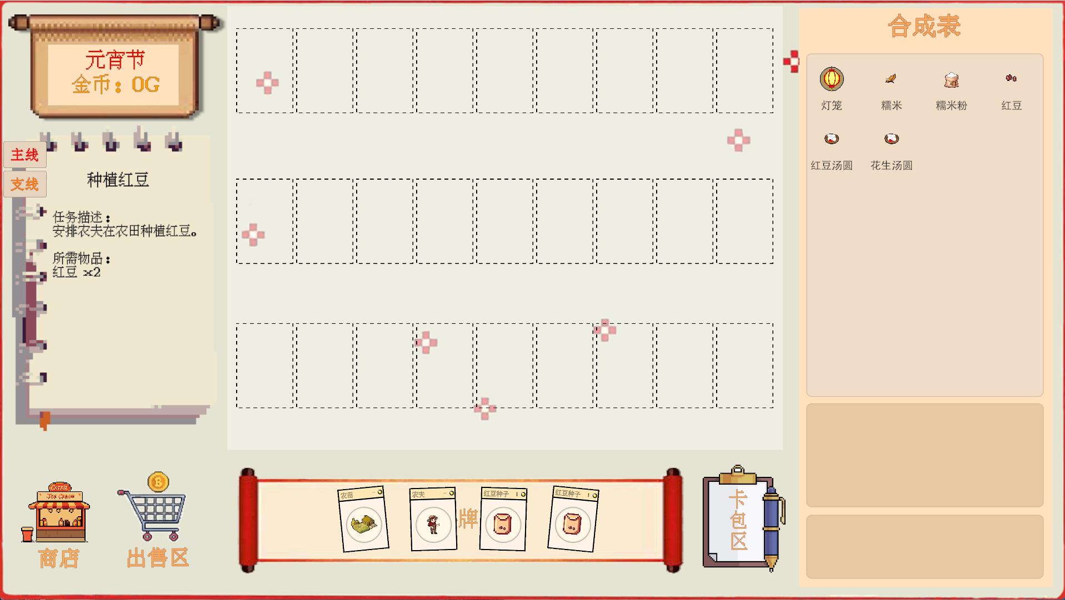

图 10 UI设计

（2）卡牌模块

游戏设置了大量种类的卡牌，每个节日都有涉及作物、产物、材料、食物等等，卡牌采用像素风格展示，画面精美柔和。如图为部分游戏卡牌展示

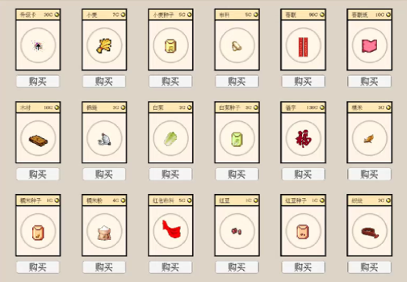

图 11 卡牌展示

如图为绘制的像素素材，每一种卡牌都有其对应贴图

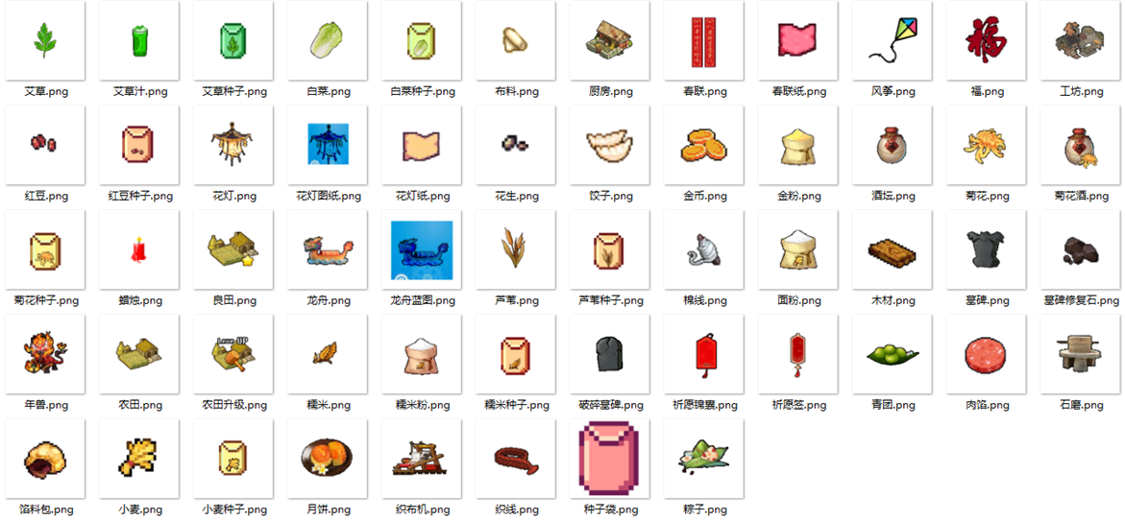

图 12 卡牌资源

## 7．游戏文案设计

游戏的文案主要体现在与村长的对话中，村长会在游戏开始的时候指导玩家的基本操作，帮助玩家熟悉游戏的操作方式以及各个基本模块。在完成任务后村长会给予玩家鼓励，并介绍节日的复兴情况，给予玩家成就感。

## 8．游戏合成设置

游戏设置了大量的合成配方，每个节日玩家都可以体验不同的卡牌交互，模拟传统节日的美食、物品的制作

表 1 合成表

|  |  |  |  |  |  |
| --- | --- | --- | --- | --- | --- |
| **产物/数量** | **原料/数量** | **加工时长** | **原料价格** | **产物总格** | **利润** |
| **元宵节** | | | | | |
| 红豆2 | 农田1、农夫1、红豆种子1 | 3 | 1 | 2 | 1 |
| 糯米1 | 农田1、农夫1、糯米种子1 | 4 | 1 | 2 | 1 |
| 糯米粉1 | 石磨1、农夫1、糯米1 | 5 | 2 | 3 | 1 |
| 红豆汤圆1 | 锅1、农夫1、红豆2、糯米粉2 | 12 | 8 | 10 | 2 |
| 灯笼 | 农夫1、红色布料1、蜡烛1 | 10 | 9 | 10 | 1 |
| 花生汤圆1（支线） | 锅1、农夫1、花生1、糯米粉2 | 12 | 9 | 10 | 1 |
| **清明节** | | | | | |
| 艾草3 | 农田1、农夫1、艾草种子1 | 3 | 3 | 3 | 0 |
| 艾草汁2 | 石磨1、农夫1、艾草1 | 4 | 1 | 2 | 1 |
| 青团3 | 锅1、农夫1、艾草汁3、糯米粉1、花生1 | 10 | 12 | 15 | 3 |
| 风筝1 | 农夫1、布料1、棉绳2 | 12 | 11 | 12 | 1 |
| 墓碑1 | 农夫、破碎墓碑1、墓碑修复石1 | 5 | 10 | 0 | -10 |
| **端午节** | | | | | |
| 芦苇2 | 农田1、农夫1、芦苇种子1 | 3 | 5 | 8 | 3 |
| 粽子1 | 锅1、农夫1、芦苇1、糯米3、红豆3 | 12 | 9 | 15 | 6 |
| 龙舟1 | 农夫2、木材3、龙舟图纸1 | 20 | 45 | 50 | 5 |
| **七夕节** | | | | | |
| 布料2 | 农夫1、织布机1、织线2 | 3 | 4 | 10 | 6 |
| 祈愿锦囊1 | 农夫1、织布机、布料1、织线1 | 10 | 11 | 12 | 1 |
| 祈愿签3 | 农夫1、祈愿锦囊1 | 2 | 11 | 3 | -2 |
| **中秋节** | | | | | |
| 小麦1 | 农田1、农夫1、小麦种子1 | 3 | 5 | 7 | 2 |
| 面粉1 | 石磨1、农夫1、小麦2 | 5 | 14 | 16 | 2 |
| 月饼1 | 锅1、农夫1、面粉1、馅料包1 | 15 | 26 | 40 | 14 |
| 花灯1 | 农夫1、花灯纸2、蜡烛1、花灯图纸1 | 8 | 14 | 18 | 4 |
| **重阳节** | | | | | |
| 菊花2 | 农田1、农夫1、菊花种子1 | 2 | 8 | 10 | 2 |
| 菊花酒1 | 酒坛1、菊花4、糯米1 | 20 | 34 | 45 | 11 |
| **冬至** | | | | | |
| 白菜2 | 农田1、农夫、白菜种子1 | 3 | 3 | 6 | 3 |
| 饺子1 | 锅1、农夫1、面粉1、白菜1、肉馅1 | 5 | 18 | 25 | 7 |
| **春节** | | | | | |
| 春联1 | 农夫1、春联纸2、金粉3 | 6 | 80 | 90 | 10 |
| 福字1 | 织布机1、农夫1、布料1、金粉5 | 6 | 125 | 130 | 5 |
| **年兽将至** | | | | | |
| 战败年兽1 | 年兽1、元宵1、清明1、端午1、七夕1、中秋1、重阳1、冬至1、春节1 | 10 | 0 | 0 | 0 |

## 9．游戏任务设置

游戏为每个节日都设置了任务，玩家将从节日美食、节日活动、节日产物等方面重现传统节日。

表 2 任务表

|  |  |  |  |  |
| --- | --- | --- | --- | --- |
| **任务号** | **任务名称** | **描述** | **提交物品** | **奖励** |
| **元宵节** | | | | |
| 1.0 | 种植红豆 | 安排农夫在农田种植红豆。 | 红豆2 | 糯米种子2、石磨1、农夫1、金币1 |
| 1.1 | 研磨糯米 | 种植糯米，并使用石磨研磨成糯米粉，注意合理安排农夫哦 | 糯米粉1 | 糯米种子3、锅1、金币1 |
| 1.2 | 汤圆作坊 | 美味的红豆汤圆，唤起人们对元宵节的记忆。 | 红豆汤圆1 | 金币1 |
| 1.3 | 初试经商 | 看起来你已经拿到村子的硬通货——金币，试试将金币放在出售区吧（记得预留一个金币提交任务哦） | 金币1 | 金币2 |
| 1.4 | 制作灯笼 | 元宵佳节怎能没有灯笼，使用红色布料与蜡烛，制作灯笼。材料可以从商店购买哦 | 灯笼1 | 农田1、农夫1、艾草种子1、元宵1 |
| **清明节** | | | | |
| 2.1 | 种植艾草 | 种植并收割艾草 | 艾草 3 | 墓碑修复石 1、金币3 |
| 2.2 | 青团手艺 | 用艾草和糯米粉制作青团 | 青团 3 | 农田升级1 |
| 2.3 | 春日纸鸢 | 用布料和棉绳制作传统风筝 | 风筝1 | 金币5、破碎墓碑3 |
| 2.4 | 缅怀先祖 | 修复破损的墓碑 | 墓碑3 | 金币10、清明1 |
| **端午节** | | | | |
| 3.1 | 芦苇屯田 | 种植并收获9株芦苇 | 芦苇9 | 农田1、农夫1 |
| 3.2 | 粽子工坊 | 制作3个粽子庆祝端午 | 粽子3 | 龙舟图纸1、金币4 |
| 3.3 | 龙舟竞渡 | 端午节赛龙舟！ | 龙舟1 | 金币3、织布机1、端午1 |
| **七夕节** | | | | |
| 4.1 | 巧手纺织 | 用织线自己制作布料 | 布料6 | 农夫1、金币3 |
| 4.2 | 彩线祈愿 | 制作祈愿锦囊并打开 | 祈愿签3 | 石磨1、金币3、七夕1 |
| **中秋节** | | | | |
| 5.1 | 麦田丰收 | 种植并收割10株小麦 | 小麦10 | 锅1、金币5 |
| 5.2 | 月饼工坊 | 制作3个月饼 | 月饼3 | 花灯图纸1 |
| 5.3 | 花灯巡游 | 制作1个花灯 | 花灯1 | 菊花种子10、金币5、中秋1 |
| **重阳节** | | | | |
| 6.1 | 菊花采集 | 种植10株菊花 | 菊花10 | 酒坛1 |
| 6.2 | 菊酒酿造 | 用菊花和糯米酿造3坛菊花酒 | 菊花酒3 | 农夫1、金币5、重阳1 |
| **冬至** | | | | |
| 7.1 | 冬日储备 | 种植5株小麦和5株白菜 | 小麦5  白菜5 | 金币10 |
| 7.2 | 冬至家宴 | 制作9个饺子 | 饺子9 | 金币15、冬至1 |
| **春节** | | | | |
| 8.1 | 春联制作 | 制作2幅春联准备过年 | 春联2 | 金币15 |
| 8.2 | 五福临门 | 制作1副福字 | 福字1 | 春节1、年兽1 |
| **年兽将至** | | | | |
| 9.1 | 万家灯火 | 战胜年兽 | 战败年兽1 | 《叠灯纪》 |

## 10．游戏音乐设计

每一个复原的传统节日，都会有一首代表性的“主旋律”。这些旋律取材自历史悠久的民间音乐，并由作曲者进行节奏简化、音色重构、电子处理，以贴合游戏的视觉风格和操作节奏。

1. 元宵节：《彩云追月》——轻快灵动，加入铃铛与琵琶采样，模拟灯笼摇曳与孩童嬉戏的画面。
2. 清明节：《阳关三叠》——悲怆含蓄，加入雨声与箫声营造肃穆的追思氛围。
3. 端午节：《离骚》——壮烈中带抒情，鼓点模仿龙舟竞渡，背景使用水波音纹理。
4. 七夕节：《梁祝》——以二胡为主旋律，辅以竖琴和星光合成器音效，营造浪漫幻境。
5. 中秋节：《平湖秋月》——宁静悠远，通过古筝等乐器描绘出中秋夜的静谧与团圆的美好意境。
6. 重阳节：《广陵散》——音色厚重，节奏缓慢，突出敬老与追忆的意境。
7. 冬至：《梧桐月》——使用木鱼声与古琴营造静谧冬夜气氛，模拟雪落声作为背景。
8. 春节：《金蛇狂舞》——喜庆热烈，加入爆竹音效、锣鼓节奏，配合灯笼堆叠时的高潮段落。

# 五．游戏设计重点、难点

## 设计重点

* 文化内核的深度融合与情感传递：
  + 核心驱动力： 游戏最核心的重点是将中国传统节日文化通过卡牌堆叠的玩法进行叙事和情感表达。不仅仅是元素的堆砌，更是要让玩家在收集、组合卡牌的过程中，感受到文化记忆的修复和节日背后的人文关怀。
  + 叙事承载： 每一张卡牌、每一个合成配方、每一次与NPC的对话，都应服务于“修复文化记忆”、“揭开年兽真相”的主题，传递传统与人性的思考。
  + 情感共鸣： 通过村民的故事、节日的氛围营造，以及最终战胜年兽，引发玩家对传统文化的认同感和情感共鸣。
* “堆叠”玩法的创新应用与拓展：
  + 直观机制： 以《堆叠大陆》为灵感的卡牌堆叠是核心交互方式，需要保证其直观易懂、富有探索乐趣。
  + 系统关联： 种植、加工、烹饪、商店、任务等系统都围绕卡牌堆叠展开，形成紧密的内在逻辑和流畅的游戏循环。
* 渐进式的节日体验与目标驱动：
  + 节奏把控： 通过主线任务逐一解锁和复兴各个传统节日，形成清晰的阶段性目标和成就感。
  + 内容差异化： 每个节日应有其独特的卡牌、任务、合成链和氛围（音乐、美术），避免重复感，提供持续的新鲜体验。
  + 最终目标： “战胜年兽”作为最终目标，将所有节日元素串联起来，形成完整的游戏闭环和情感高潮。
* 统一且富有感染力的艺术风格：
  + 视听统一： 像素风的美术风格与经过现代化改编的传统民乐相结合，营造出既复古又新颖的独特节日氛围。
  + 细节表现： 卡牌立绘、UI设计、场景背景等美术元素需精心打磨，既要符合像素风格的精致感，也要准确传达节日特色和文化内涵。

## 设计难点

* 系统复杂度的控制与引导：
  + 挑战： 游戏涉及种植、加工、烹饪、商店、任务、升级等多个系统和大量卡牌、合成配方。如何让玩家在不感到困惑和压力的前提下，逐步理解并掌握这些系统。
  + 解决思路探索： 精心设计的教程（村长引导）、清晰的任务指引、合理的系统解锁节奏、友好的UI设计至关重要。
* 经济系统的平衡与长期可玩性：
  + 挑战： 确保金币的获取与消耗、物品的产出与需求、升级的成本与收益之间达到良好平衡，避免玩家过早失去目标或陷入无意义的“刷钱”。支线任务和升级系统能否在主线后持续提供动力。
  + 解决思路探索： 仔细调整合成表中的利润、原料价格、任务奖励，以及升级设施的效率提升幅度。考虑引入更多后期追求目标或随机事件。
* 内容量与差异化的实现：
  + 挑战： 多个节日意味着需要大量的卡牌设计、合成配方、任务线、美术素材和音乐。如何在保证内容丰富度的同时，让每个节日都具有鲜明的特色和独特的玩法体验，避免后期内容趋于同质化。
  + 解决思路探索： 每个节日引入1-2个特色机制或独特的卡牌互动方式，任务设计也应贴合该节日的文化核心。

# 六．游戏实现技术及创新点

## 美术技术路线

1.1整体风格

游戏采用了像素风结合中国传统节日元素，整体风格以米黄色和红色为主，呈现传统节日的氛围。采用像素风设计卡牌和UI，一方面像素风较为精美精致，画风柔和，另一方面能够呈现统一的游戏画风，整体感觉融洽，玩家视觉体验良好。

1.2卡牌绘制

卡牌对每一个物品都设计了对应的立绘，采用像素风格展示，玩家能清晰的通过立绘识别卡牌，同时在卡牌右上角显示卡牌的价格，方便玩家出售和计算收益。

1.3场景与UI设计

使用 Unity 的 2D Sprite 搭建节日背景，整体画风柔和，玩家游玩不会出现明显的疲劳感，UI设计大小、位置合适，玩家能快速准确定位各个模块，上手难度较低。

## 程序技术路线

2.1核心系统开发

基于 Unity 引擎搭建游戏框架，采用 C# 语言编写卡牌收集、合成、交易等核心功能。使用ScriptableObject存储物品数据（价格、合成公式等）、任务、对话等，便于后期扩展和调整经济系统数值。

2.2节日机制实现

通过识别任务进度管理不同节日，每个节日含有不同的卡包，到达节日则解锁，玩家可以通过商店进行购买

## 创新点

3.1文化融合创新

将中国传统节日习俗深度融入卡牌玩法，通过 “种植 - 制作 - 任务” 的链条串联节日活动，例如清明节修复墓碑、端午节赛龙舟等，使玩家在游戏中体验传统文化。

3.2动态经济系统

设计递进式价值体系，各节日物品价格和合成复杂度逐步提升，动态调整经济策略，增强游戏策略深度。

3.3事件驱动玩法

以节日为时间节点触发任务和节日卡收集，将节日卡与 BOSS 战斗（春节年兽）挂钩，形成 “完成节日任务 - 获取节日卡 - 推动节日复兴”的闭环，提升玩家长线目标感。

# 七．游戏未来展望

## 内容拓展计划

1.1节日与玩法扩充

新增特色节日玩法，如七夕节拓展「月老牵线」恋爱互动剧情，中元节引入解谜探险任务。同时开发季节限定玩法，如春季播种大赛、冬季冰雪主题副本，保持内容新鲜感。

1.2卡牌与系统迭代

推出祝福卡，赋予独特被动技能（如永久提升作物产量）

推出流程卡，当前版本玩家可能需要重复的进行“种植-加工-烹饪”的流程，流程卡可以又玩家指定，自动将种植产物放入加工，形成流水线形式。

## 画面升级方向

2.1交互反馈增强

在种植、烹饪等操作中添加粒子特效与形变动画，如播种时土壤翻涌、汤圆出锅时热气升腾，提升操作沉浸感。

2.2场景动态元素

扩展特殊天气效果，清明节增加细雨朦胧的雾化效果、春节加入飘雪粒子，同时设计节日专属环境动态，如端午节河道漂浮粽叶、重阳节漫山菊花随风摇曳

## 技术升级方向

3.1 AI智能对话

当前任务对话都是预设好的语句，考虑添加AI，让玩家主动与NPC对话进一步了解节日的历史、习俗以及传统文化

# 八．游戏创作时间线及分工

## 游戏创作时间线

### 1.1 筹备阶段（第 1-2 周）

（1）核心框架设计（第 1 周）

* 完成游戏世界观设定，明确以传统节日为主题的卡牌玩法
* 确定基础经济系统框架，规划各节日物品价格、合成逻辑
* 制定核心玩法机制，如农业系统、加工系统等
* 明确游戏画风与视角

（2）资源规划（第 1-2 周）

* 组建开发团队，明确策划、美术、程序、测试人员分工
* 列出开发所需资源清单，包括卡牌美术资源、程序模块划分等

### 1.2 开发阶段（第 3-6周）

（1）基础系统开发（第 3-4 周）

* 搭建游戏基础框架，实现卡牌收集、合成、交易功能
* 开发经济系统，完成物品价格设定、合成公式计算功能
* 制作新手引导流程，确保玩家快速熟悉基础玩法
* 元宵节：完成元宵节相关卡牌设计、任务流程开发

（2）节日内容开发（第 5-7 周）

* 完善剩余的七个节日：清明、端午、七夕、中秋、重阳、冬至、春节
* 添加合成表辅助玩家游戏
* 添加更完善的对话
* 添加完整的主线任务流程
* 添加支线任务与其他NPC丰富游戏内容

（3）美术与音效制作（贯穿开发阶段）

* 设计卡牌、场景等美术资源 （实现了多轮迭代）
* 使用AIGC生成游戏封面音乐
* 使用传统的音乐作为每个节日的背景音乐

制作节日专属背景音乐、操作音效

### 1.3 测试与优化阶段（第 8 周）

（1）内部测试（第 8 周）

* 进行功能测试，检查各节日玩法、任务、合成系统是否正常
* 开展数值平衡测试，调整经济系统确保游戏难度适中

（2）课堂展示

* 现场展示游戏玩法，实操演示
* 邀请同学试玩，提出优化意见

## 创作分工

何泽锋：对话系统、卡牌设计、版面设计、任务设计、合成设计以及UI美化

刘志鑫：卡牌拖放、合成系统、任务系统、节日bgm切换

陈洋琛：商店系统、出售系统、合成表展示、添加音效

## 贡献度

团队三人在“策划——设计——开发”全流程中承担等量核心任务，个人贡献度按1:1:1分配，通过协作项目整体进度达到预期。